Universidad de San Carlos de Guatemala
Centro Universitario de Occidente División de Ciencias de la Ingeniería
Manejo e implementación de Archivos
Ing. Christian Alberto López Quiroa
Sección: A



Manual de Usuario

Carlos Raúl Alberto López Peláez 202031871

Quetzaltenango,31 de Octubre del 2024

Página Principal

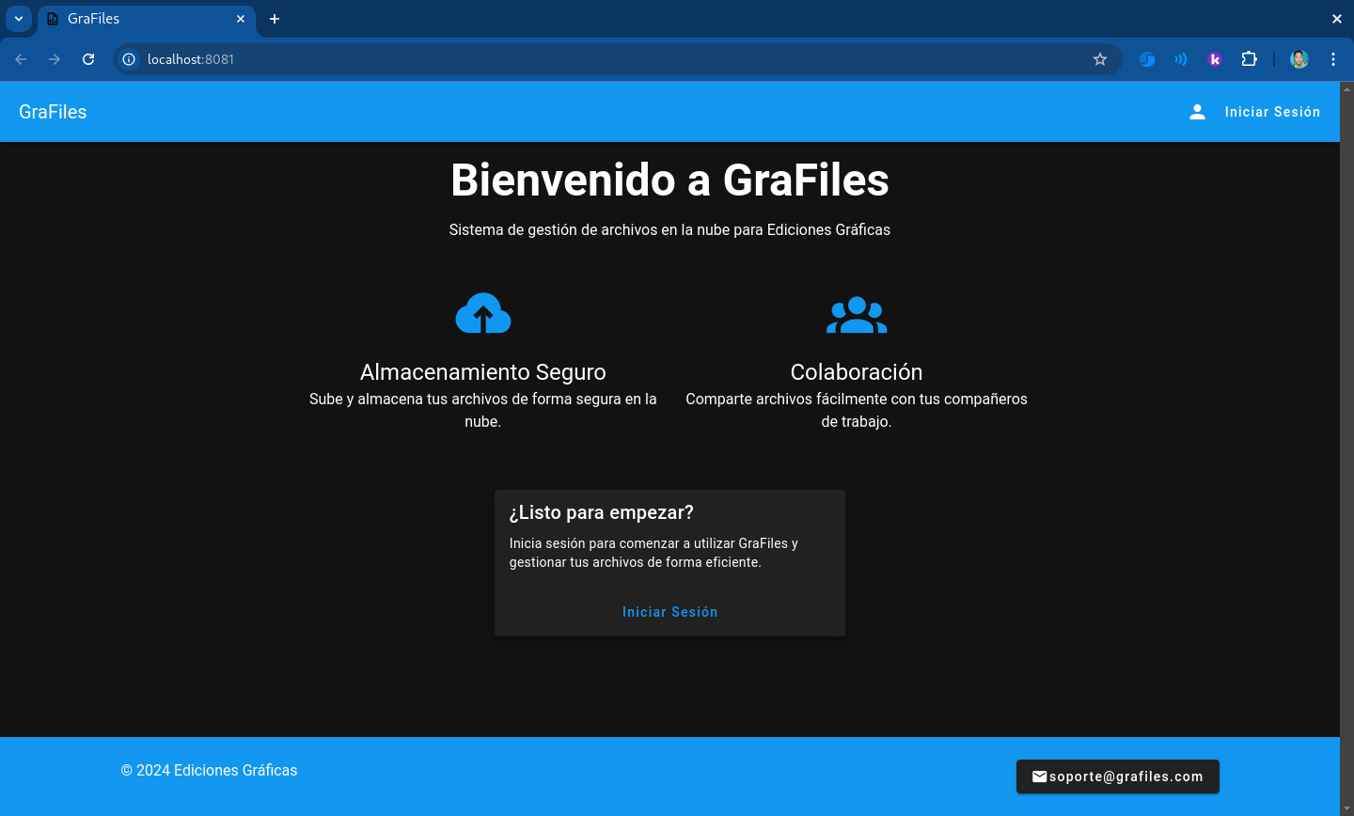
Página de bienvenida de GraFiles presenta de manera simple y moderna un sistema de gestión de archivos en la nube. En la parte superior, se muestra el nombre de la plataforma y un acceso para iniciar sesión.
En el recuadro resaltado en gris también cuenta con un acceso para iniciar sesión.

Inicio de Sesión
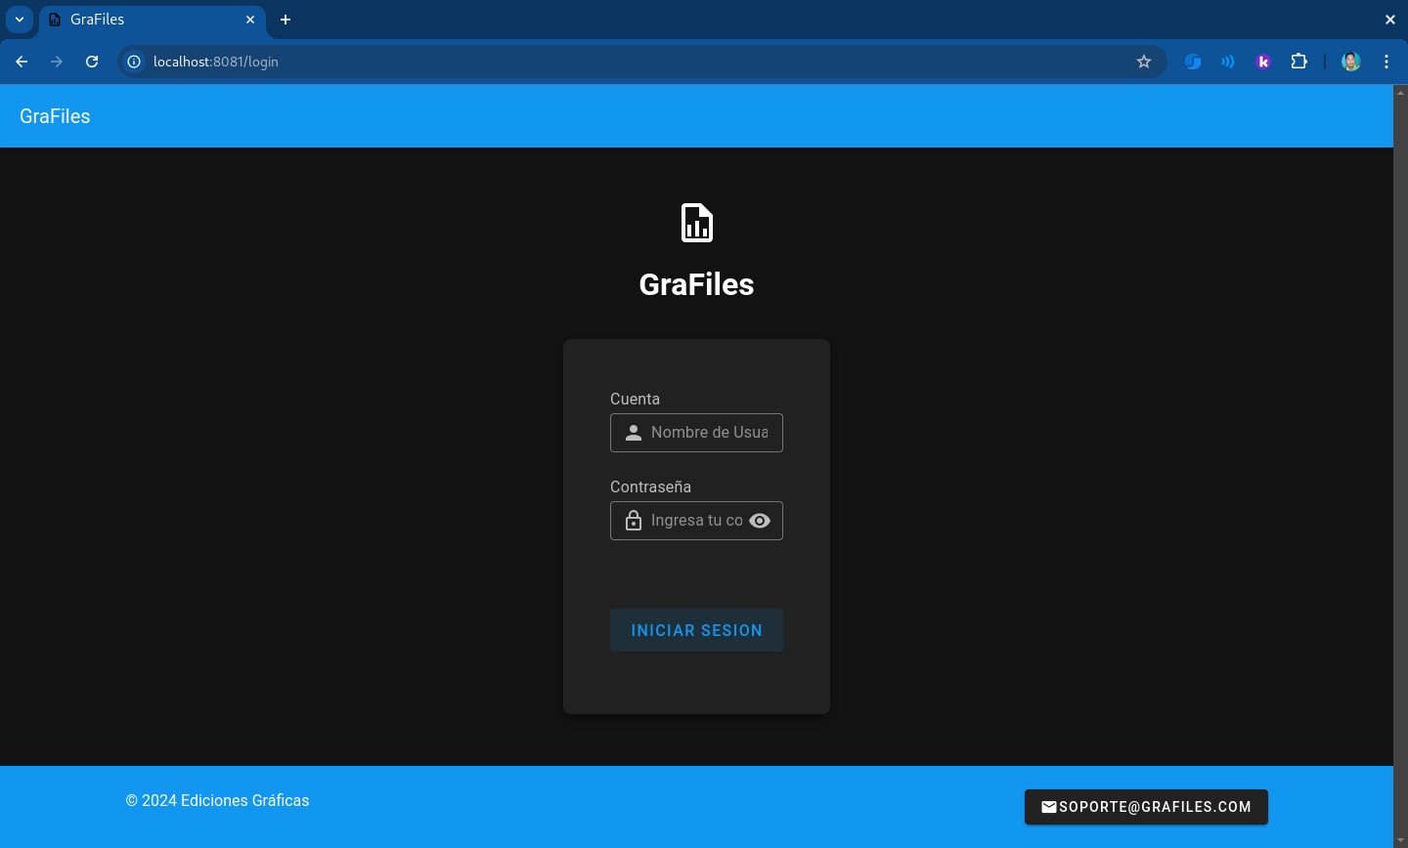
Inicio de sesión de GraFiles sirve a los usuarios para acceder al sistema mediante la autenticación de su cuenta.
- Cuenta: Aquí, el usuario debe ingresar su nombre de usuario o dirección de correo electrónico registrado.
- Contraseña: Se introduce la contraseña asociada a la cuenta. Cuenta con una opción para mostrar u ocultar la contraseña mientras se escribe.
- Botón "Iniciar Sesión": Al presionarlo, se envían los datos ingresados para validar las credenciales y acceder al sistema, siempre que la información sea correcta.
- Contacto de Soporte: Proporciona un correo electrónico de contacto para asistencia técnica en caso de problemas con el acceso.

Pagina Principal del Empleado
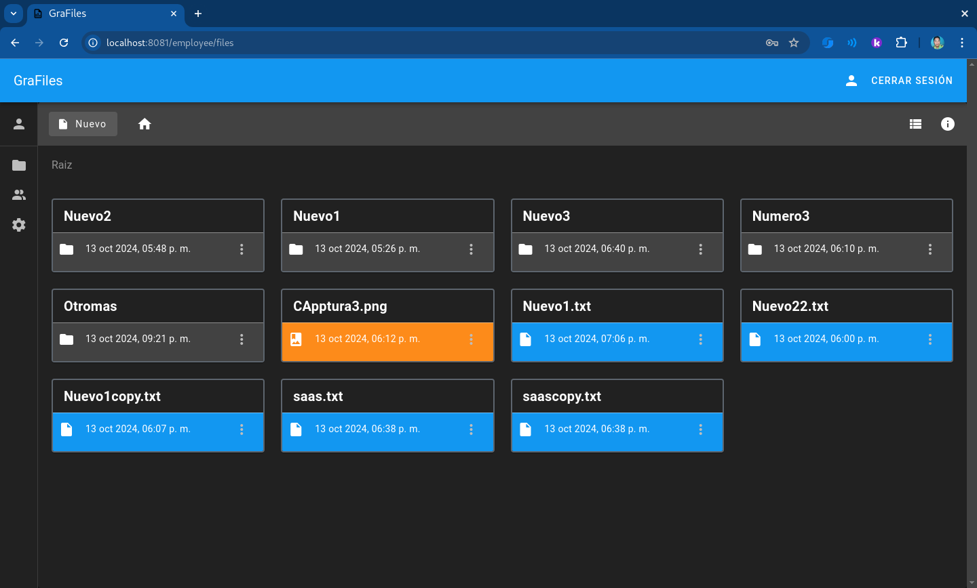

Sistema de gestión de archivos para el empleado. A continuación, se describen sus funcionalidades y los datos que se presentan:
- Navegación: En la parte superior se encuentra el título de la aplicación y la opción de cerrar sesión. También hay un botón para crear un nuevo archivo o carpeta.
- Estructura de Archivos y Carpetas: La interfaz muestra una cuadrícula de archivos y carpetas. Cada elemento incluye:
  - Nombre: El nombre de la carpeta o archivo, por ejemplo, "Nuevo1", "Nuevo2", etc.
  - Fecha y Hora: Indica cuándo se creó o modificó cada archivo o carpeta.
  - Iconos: Los archivos y carpetas están representados con iconos que indican su tipo (carpeta o archivo).
- Funcionalidades:
  - Crear Nuevo: Permite a los usuarios crear nuevas carpetas o archivos.
  - Detalles: Al hacer clic en los tres puntos (⋮) en un archivo o carpeta, se puede acceder a más opciones, como eliminar, renombrar o mover el archivo.

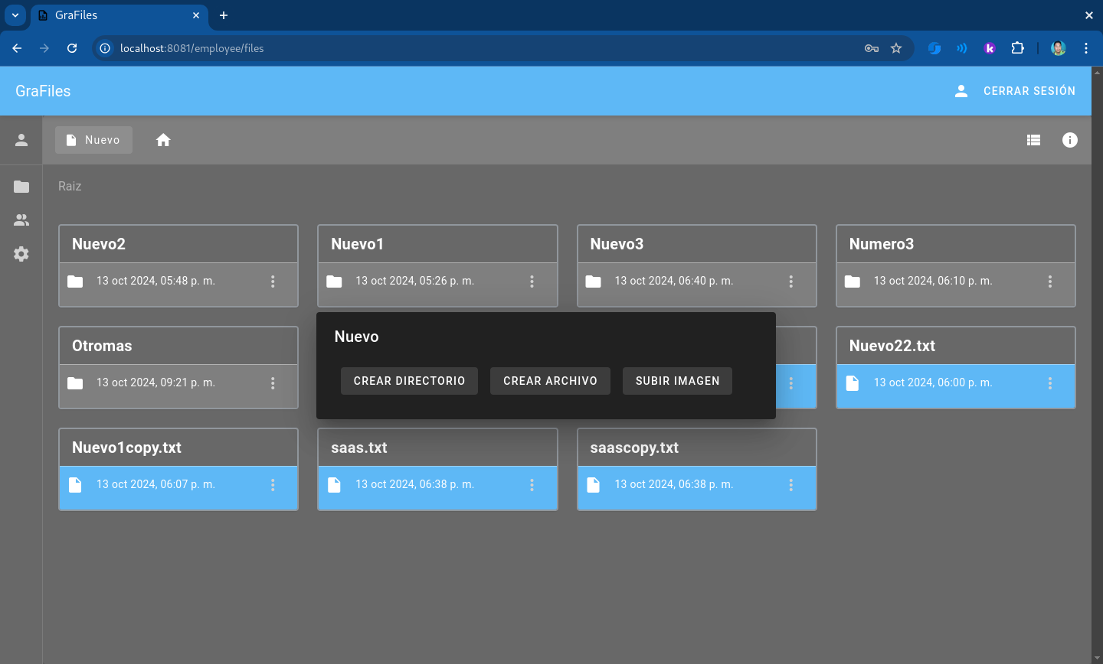
Botón Nuevo
Al hacer clic en el botón "Nuevo", ubicado en la parte superior izquierda de la interfaz, se despliega un menú contextual que ofrece tres opciones principales para crear nuevos elementos dentro de la estructura de archivos:

Elementos de la ventana:
- Crear directorio: Esta opción permite generar una nueva carpeta dentro de la ubicación actual. Al seleccionar esta opción, se creará una nueva carpeta vacía a la que podrás asignar un nombre personalizado.
- Crear archivo: Esta opción te permite crear un nuevo archivo de texto o html. . Al seleccionar esta opción, se creará un nuevo archivo de texto o html al cual se puede agregar información al que podrás asignar un nombre personalizado.
- Subir imagen: Esta opción te permite seleccionar una imagen desde tu dispositivo y cargarla en la ubicación actual. Las imágenes pueden ser de diversos formatos (JPG, PNG, GIF, etc.). Al seleccionar esta opción, se abrirá una ventana exploradora de archivos que te permitirá buscar y seleccionar la imagen que deseas subir.

Botón Crear Directorio
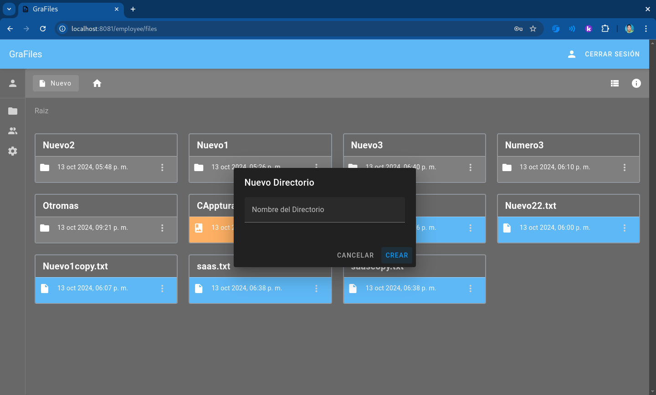
Al seleccionar la opción "Crear directorio" desde el menú , aparecerá una ventana emergente como la que se muestra en la imagen. Esta ventana te solicitará que ingreses un nombre para la nueva carpeta que desea crear.

Elementos de la ventana:
- Ingrese un nombre: Escribe el nombre deseado para la nueva carpeta en el campo de texto . El nombre puede incluir letras, números y algunos caracteres especiales.
- Confirme la creación: Una vez que hayas ingresado el nombre, haz clic en el botón "Crear". Esto dará lugar a la creación de una nueva carpeta con el nombre especificado en la ubicación actual.
- Cancelar la operación: Si deseas cancelar la creación de la carpeta, simplemente haz clic en el botón "Cancelar". La ventana emergente se cerrará y no se realizarán cambios.

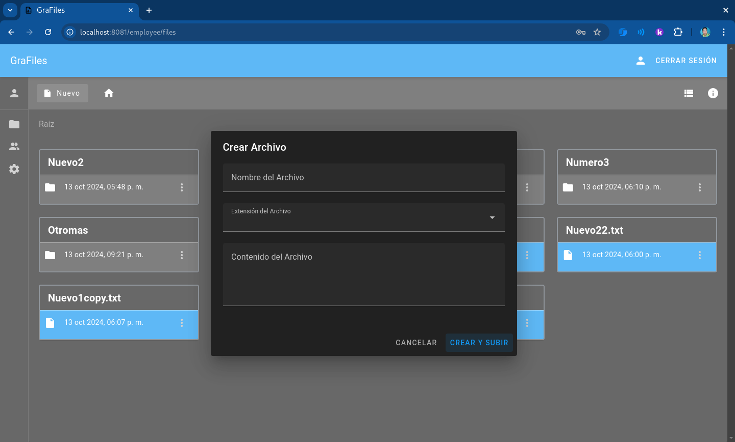
Botón Crear Archivo

Al seleccionar la opción "Crear archivo" desde el menú contextual, se abrirá una ventana emergente como la que se muestra en la imagen. Esta ventana te permitirá personalizar tu nuevo archivo antes de crearlo.
Elementos de la ventana:
- Nombre del archivo: Escribe el nombre que deseas asignarle al archivo en el campo correspondiente. Puedes utilizar letras, números y algunos caracteres especiales.
- Extensión del archivo: Selecciona la extensión de archivo adecuada del menú desplegable. La extensión indica el tipo de archivo (por ejemplo, .txt para archivos de texto plano, .html para archivos web).
- Contenido del archivo: Escribe el contenido que deseas que tenga tu archivo en el área de texto proporcionada. Puedes escribir texto, código o cualquier otro tipo de contenido.
- Crear y subir: Una vez que hayas completado los campos anteriores, haz clic en el botón "Crear y Subir". Esto creará el archivo con el nombre, extensión y contenido especificados y lo guardará en la ubicación seleccionada.
- Cancelar: Si desea cancelar la creación del archivo, simplemente haz clic en el botón "Cancelar". La ventana emergente se cerrará y no se realizarán cambios.

Botón Subir Imagen
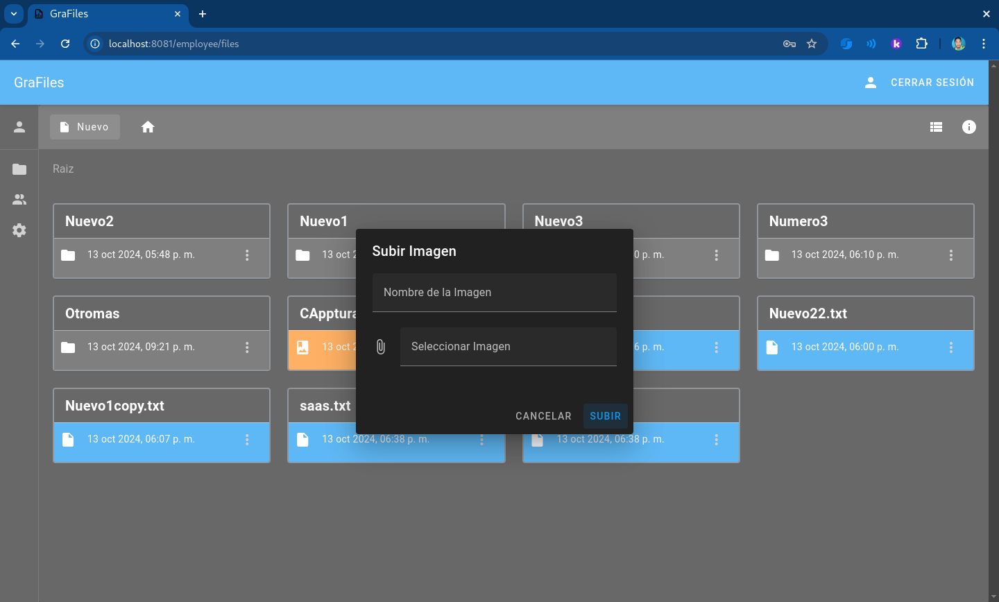
Al seleccionar la opción "Subir Imagen" desde el menú contextual, se abrirá una ventana emergente como la que se muestra en la imagen. Esta ventana te permitirá seleccionar y cargar una imagen desde tu dispositivo.

Elementos de la ventana:
- Nombre de la imagen: Escribe el nombre que deseas asignarle a la imagen en el campo correspondiente. Puedes utilizar letras, números y algunos caracteres especiales.
- Seleccionar imagen: Haz clic en el botón "Seleccionar imagen". Se abrirá una ventana exploradora de archivos que te permitirá navegar por las carpetas de tu dispositivo y seleccionar la imagen que deseas subir.
- Subir: Una vez que hayas seleccionado la imagen, haz clic en el botón "Subir". La imagen se cargará a la plataforma con el nombre especificado y estará disponible en la ubicación actual.
- Cancelar: Si deseas cancelar la subida de la imagen, simplemente haz clic en el botón "Cancelar". La ventana emergente se cerrará y no se realizará ninguna acción.

Menú desplegable del Empleado
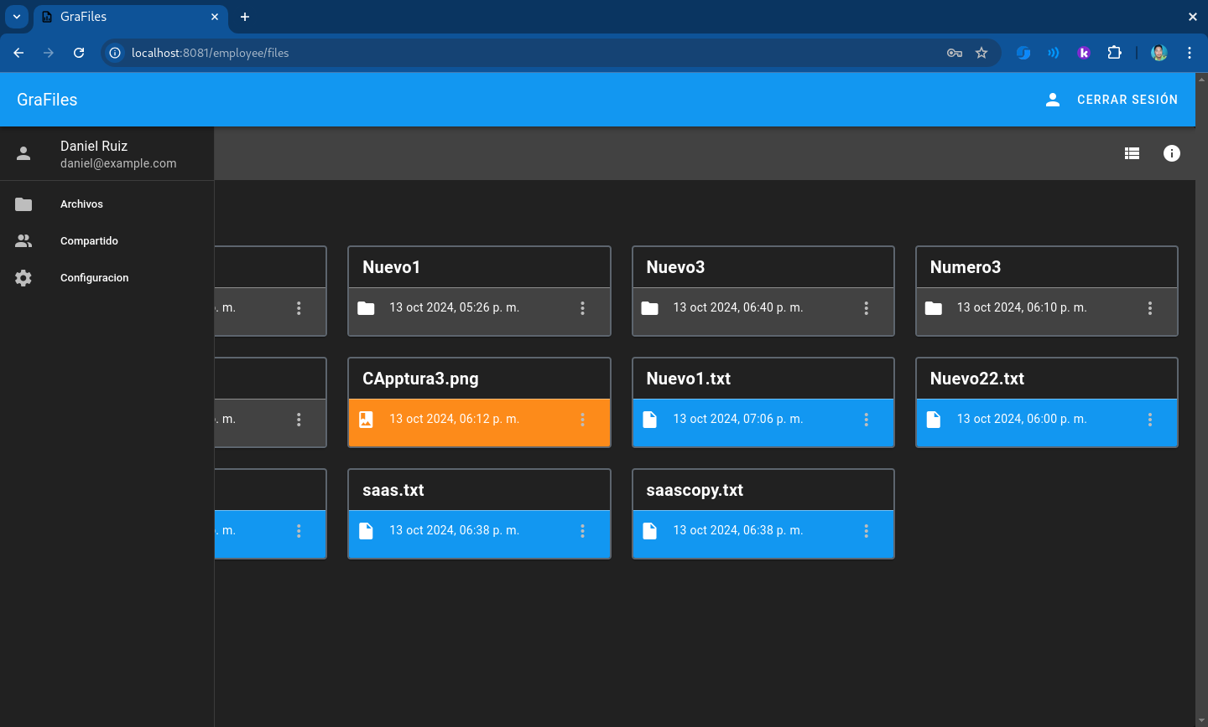
El panel lateral ubicado en el lado izquierdo de la pantalla, este panel ofrece una vista general de tu cuenta y te permite navegar fácilmente entre las diferentes secciones.

- Componentes del Panel Lateral:
  - Información Personal:
    - Nombre de usuario y correo electrónico: En la parte superior, encontrarás tu nombre de usuario completo y la dirección de correo electrónico asociada a tu cuenta. Esto te confirma que estás conectado correctamente a tu perfil.
  - Menú de Navegación:
    - Archivos: Esta es la sección principal donde encontrarás todos tus archivos y carpetas. Aquí podrás subir nuevos archivos, crear nuevas carpetas, organizar tus documentos y más.
    - Compartido: En esta sección podrás ver todos los archivos que otros han compartido contigo.
    - Configuración: Aquí podrás cambiar tu contraseña.

Opciones de Archivos
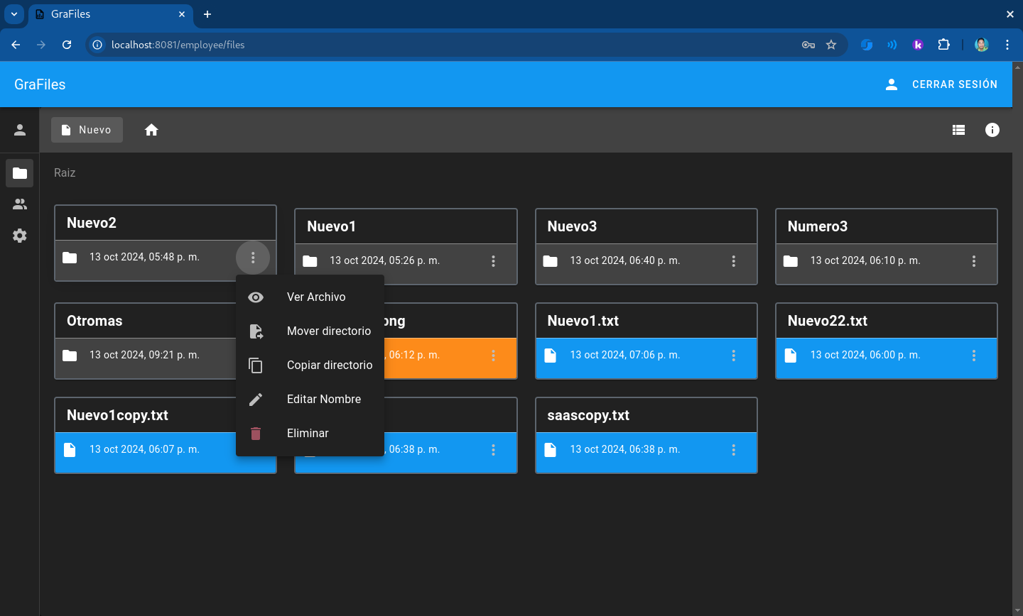
Opciones de Archivos al hacer clic en los tres puntos "..." junto a un elemento, se despliega este menú, proporcionándote un conjunto de acciones específicas que puedes realizar sobre ese elemento

Elementos de la ventana:
- Ver Archivo: Esta opción abre el archivo seleccionado , permitiéndote visualizar su contenido directamente en la aplicación.
- Mover directorio: Te permite trasladar el archivo seleccionado a una carpeta diferente dentro de la estructura de archivos de GraFiles.
- Copiar directorio: Crea una copia del archivo seleccionado en la ubicación actual.
- Editar Nombre: Te permite cambiar el nombre del archivo o carpeta seleccionado.
- Eliminar: Elimina de forma permanente el archivo o carpeta seleccionado de GraFiles.

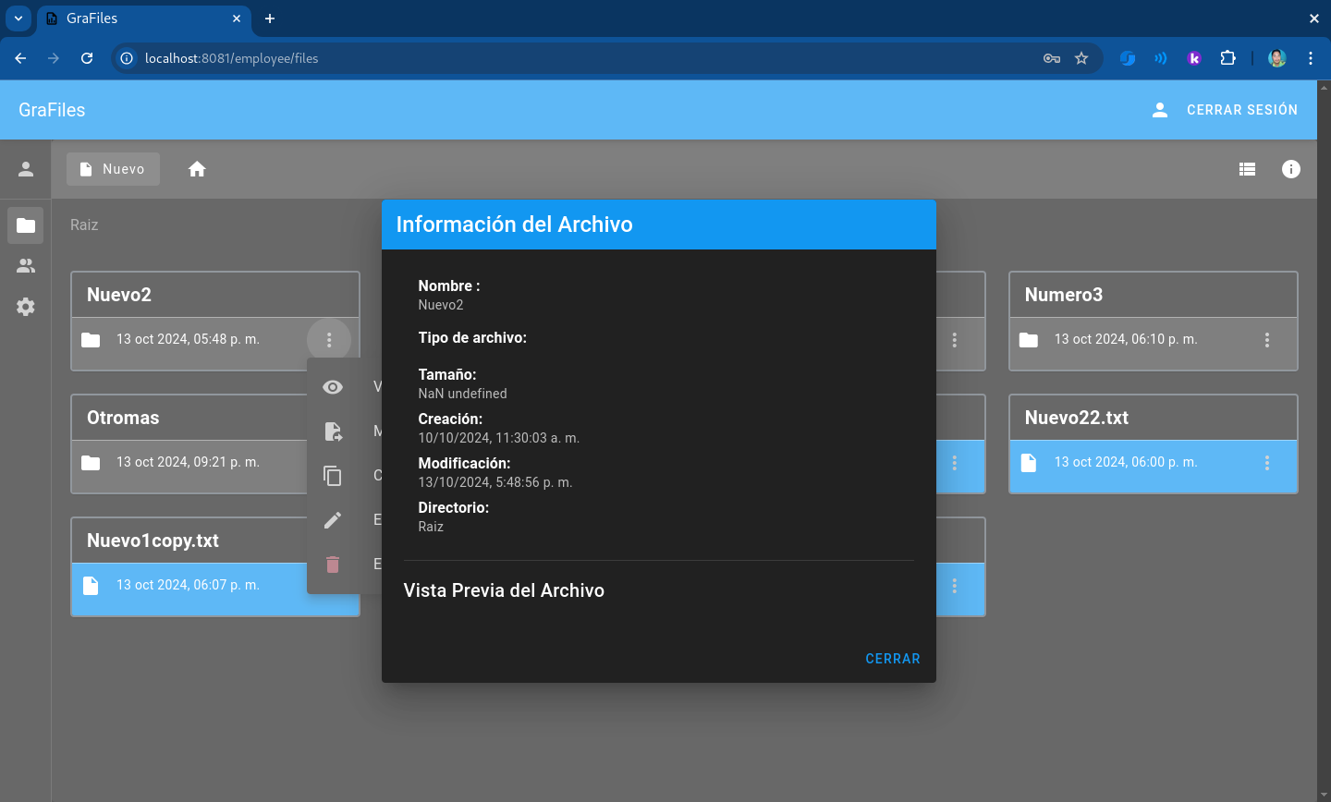
Ver Archivo
Al seleccionar la opción "Ver Archivo" de las opciones del archivo, se abre una ventana que muestra la siguiente información sobre el archivo:

Elementos de la ventana:
- Nombre: El nombre del archivo.
- Tipo de archivo: La extensión del archivo (por ejemplo, .txt, .pdf, .jpg).
- Tamaño: El tamaño del archivo en bytes.
- Creación: La fecha y hora en que se creó el archivo.
- Modificación: La última fecha y hora en que se modificó el archivo.
- Directorio: La ubicación del archivo dentro de la estructura de carpetas.
- Vista previa del archivo: (Si es posible) Muestra una vista previa del contenido del archivo, dependiendo del tipo de archivo.

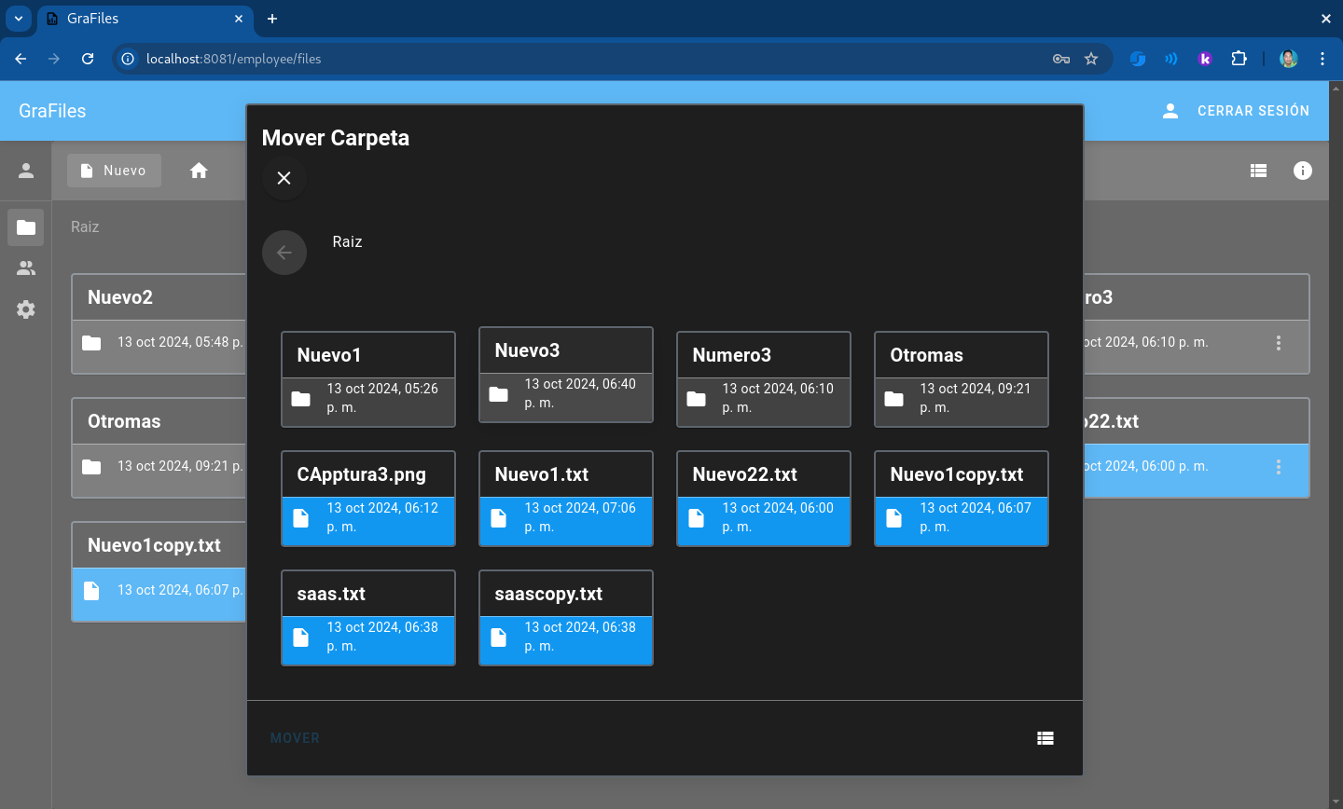
Mover Carpeta o Mover Archivo
Al seleccionar la opción "Mover Carpeta" de las opciones del archivo, se abrirá una ventana. Esta ventana te permite seleccionar una nueva ubicación para el archivo o carpeta que desea mover.

Elementos de la ventana:
- Estructura de carpetas: En el lado izquierdo de la ventana, se muestra una estructura jerárquica de todas tus carpetas, similar a la vista principal de GraFiles.
- Archivo o carpeta seleccionado: En la parte superior, se muestra el nombre del archivo o carpeta que estás moviendo, indicando su ubicación actual.
- Botón "Mover": Al hacer clic en este botón, se confirmará el movimiento del archivo o carpeta a la nueva ubicación seleccionada.
- Cancelar: Si deseas cancelar simplemente haz clic en el botón "x". La ventana emergente se cerrará y no se realizará ninguna acción.

Editar Nombre Carpeta
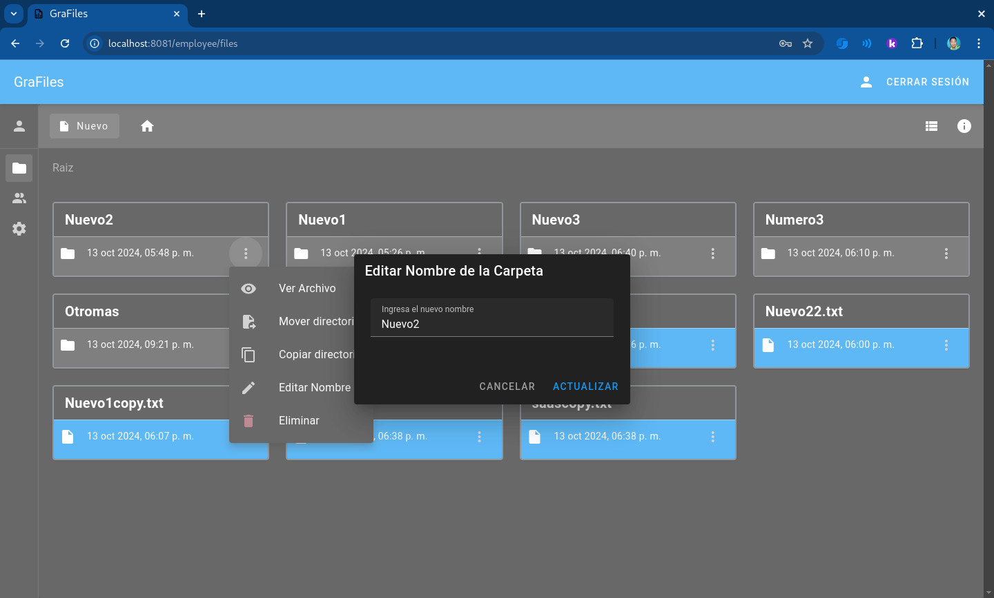
Al seleccionar la opción "Editar Nombre" dentro de las opciones de una carpeta específica, se abrirá una ventana como la que se muestra en la imagen. Esta ventana te permitirá modificar el nombre de la carpeta seleccionada de manera sencilla.
Elementos de la ventana:
- Campo de texto: Encontrarás un campo de texto con el nombre anterior donde podrás escribir el nuevo nombre que deseas asignarle a la carpeta.
- Botones:
  - Cancelar: Si cambias de opinión o deseas mantener el nombre actual de la carpeta, simplemente haz clic en este botón para cerrar la ventana sin realizar ningún cambio.
  - Actualizar: Una vez que hayas ingresado el nuevo nombre deseado en el campo de texto, haz clic en este botón para confirmar el cambio. El sistema actualizará el nombre de la carpeta de forma inmediata.

Compartir Archivo
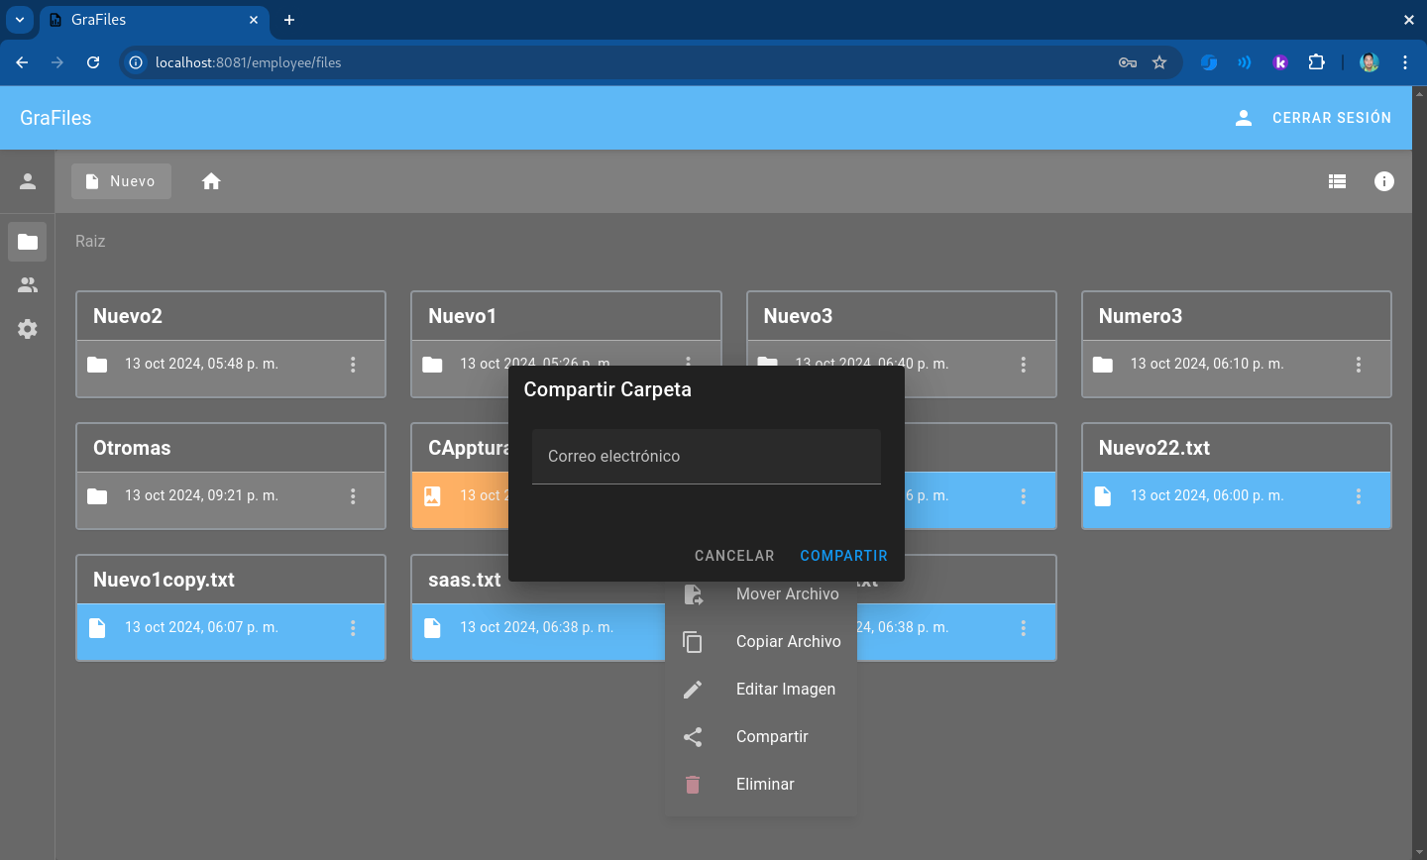
Cuando seleccionas la opción "Compartir Carpeta" del menú desplegable de una carpeta específica, se abrirá una ventana como la que se muestra en la imagen. Esta ventana te permitirá compartir la carpeta seleccionada con otros usuarios, ya sea proporcionando acceso para ver, editar o realizar otras acciones.

Elementos de la ventana:

- Campo de correo electrónico: Encontrarás un campo donde deberás ingresar la dirección de correo electrónico de la persona con la que desea compartir el archivo.
- Botones:
  - Cancelar: Si cambias de opinión o deseas cancelar el proceso de compartición, simplemente haz clic en este botón para cerrar la ventana sin realizar ningún cambio.
  - Compartir: Una vez que hayas ingresado las direcciones de correo electrónico, haz clic en este botón para enviar las invitaciones de acceso a los usuarios especificados.

Directorio Compartido

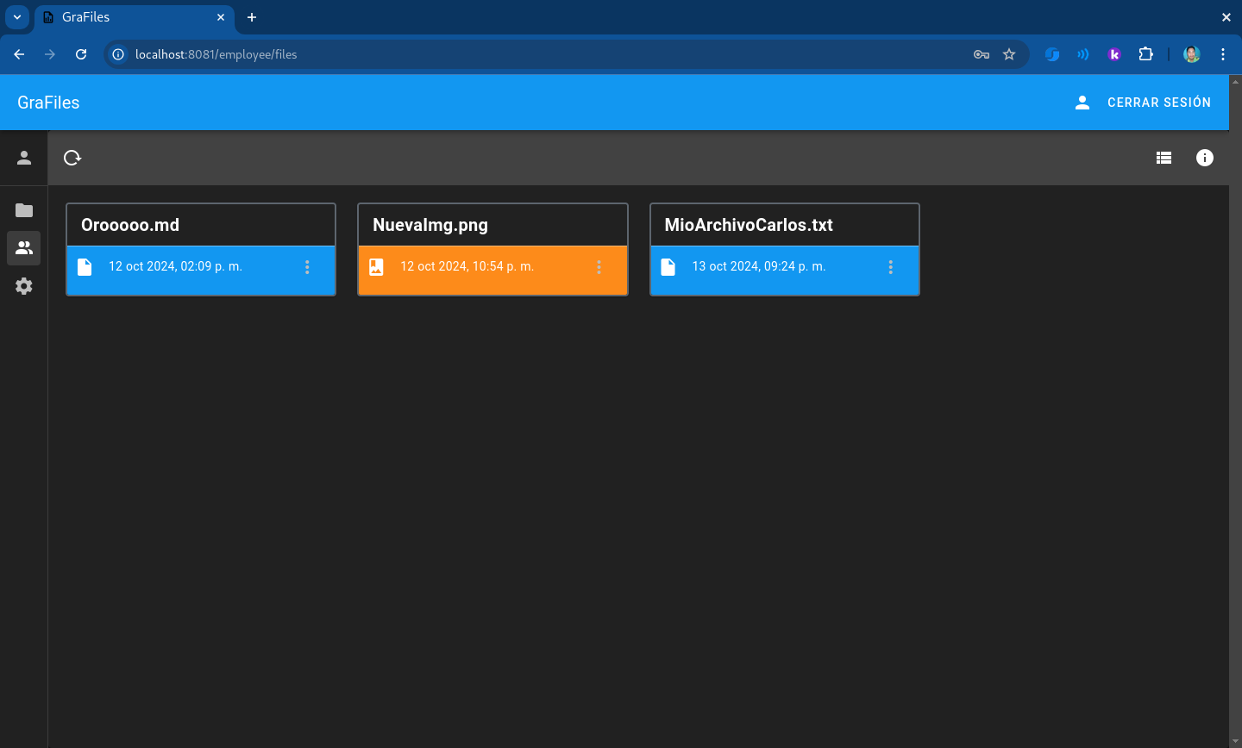
Sistema de gestión de archivos compartidos para el empleado. A continuación, se describen sus funcionalidades y los datos que se presentan:
- Navegación: En la parte superior se encuentra el título de la aplicación y la opción de cerrar sesión. También hay un botón para recargar los archivos
- Estructura de Archivos : La interfaz muestra una cuadrícula de archivos. Cada elemento incluye:
  - Nombre: El nombre de la carpeta o archivo, por ejemplo, "Nuevo1", "Nuevo2", etc.
  - Fecha y Hora: Indica cuándo se creó o modificó cada archivo o carpeta.
  - Iconos: Los archivos están representados con iconos que indican su tipo ( archivo).

Configuración Cambiar Contraseña
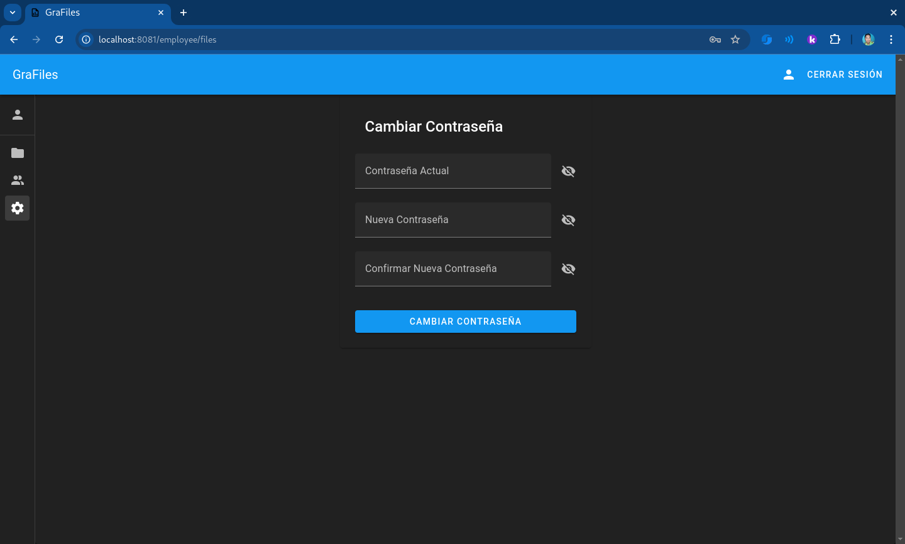
Esta configuración se utiliza para modificar tu contraseña.

Elementos de la ventana:
- Campos de texto:
  - Contraseña Actual: Aquí deberás ingresar tu contraseña actual para verificar tu identidad y autorizar el cambio.
  - Nueva Contraseña: En este campo, escribirás la nueva contraseña que deseas utilizar.
  - Confirmar Nueva Contraseña: En este último campo, deberás volver a escribir la nueva contraseña para confirmar que la has ingresado correctamente.
  - Botón "CAMBIAR CONTRASEÑA": Una vez que hayas completado todos los campos, al hacer clic en este botón se iniciará el proceso de cambio de contraseña.

Papelería Administrador
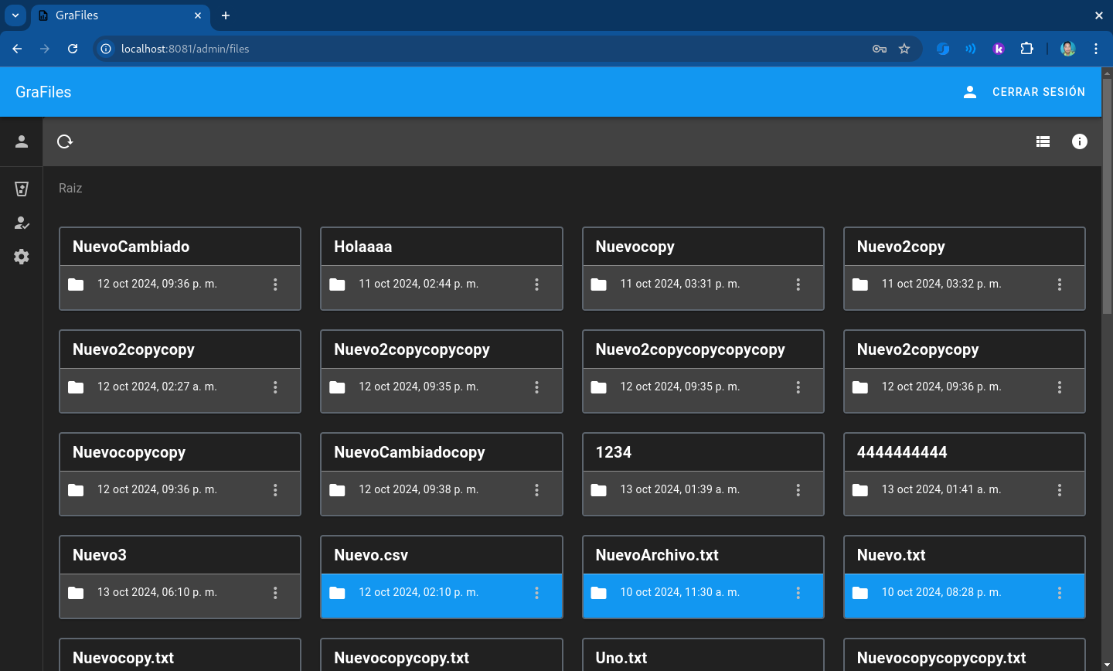
Sistema de gestión de archivos para el empleado. A continuación, se describen sus funcionalidades y los datos que se presentan:
- Navegación: En la parte superior se encuentra el título de la aplicación y la opción de cerrar sesión. También hay un botón para recargar la información.
- Estructura de Archivos y Carpetas: La interfaz muestra una cuadrícula de archivos y carpetas. Cada elemento incluye:
  - Nombre: El nombre de la carpeta o archivo, por ejemplo, "Nuevo1", "Nuevo2", etc.
  - Fecha y Hora: Indica cuándo se creó o modificó cada archivo o carpeta.
  - Iconos: Los archivos y carpetas están representados con iconos que indican su tipo (carpeta o archivo).
- Funcionalidades:
  - Al presionar las opción de “…” dolo tendrá la opción de ver el archivo.

Menú desplegable del Administrador
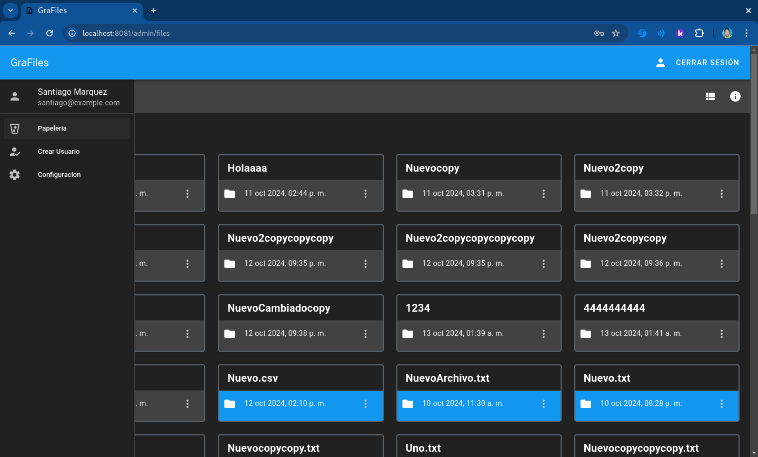
El panel lateral ubicado en el lado izquierdo de la pantalla, este panel ofrece una vista general de tu cuenta y te permite navegar fácilmente entre las diferentes secciones.

- Componentes del Panel Lateral:
  - Información Personal:
    - Nombre de usuario y correo electrónico: En la parte superior, encontrarás tu nombre de usuario completo y la dirección de correo electrónico asociada a tu cuenta. Esto te confirma que estás conectado correctamente a tu perfil.
  - Menú de Navegación:
    - Papelería: Esta es la sección principal donde encontrarás todos los archivos y carpetas eliminados por los usuarios. Aquí podrás solo ver los archivos y carpetas.
    - Crear Usuario: En esta se pueden crear empleados nuevos para que puedan conectarse a la aplicación .
    - Configuración: Aquí podrás cambiar tu contraseña.

Menú desplegable del Administrador
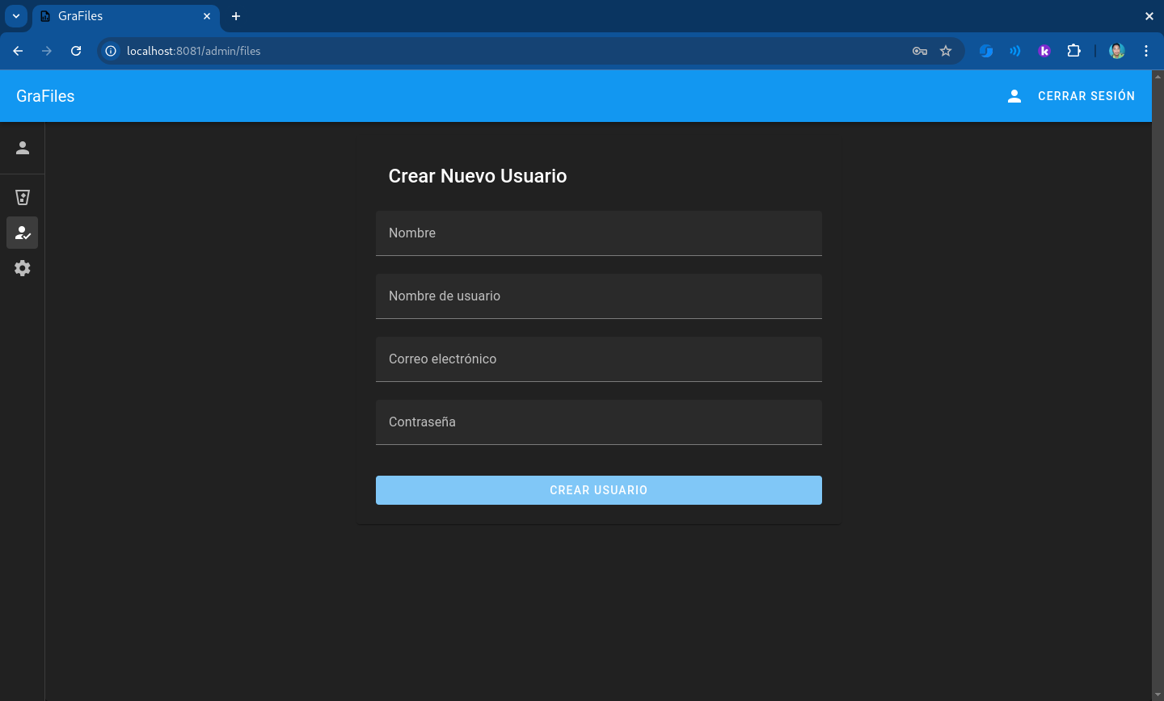
permitir a un administrador agregar una nueva cuenta de empleado al sistema.
- Campos:
  - Nombre: Aquí se debe ingresar el nombre completo del usuario que se está creando.
  - Nombre de usuario: Este campo es para definir el nombre de usuario que identificará de forma única al nuevo usuario dentro del sistema. Generalmente se utiliza para iniciar sesión.
  - Correo electrónico: Se requiere una dirección de correo electrónico válida para poder enviar notificaciones, restablecer contraseñas o cualquier otra comunicación relacionada con la cuenta.
  - Contraseña: Aquí se establece la contraseña que el usuario utilizará para acceder a su cuenta.
    - Botón:
    - Crear Usuario: Al hacer clic en este botón, se enviará la información ingresada al sistema y se creará la nueva cuenta de usuario, siempre y cuando todos los campos estén completos y sean válidos.

